- 类之间关系
（1）关联：关联用来描述类与类之间的连接关系。关联一般是双向的，即关联的对象双方彼此都能与对方通信。换言之，如果两个类的对象之间存在可以互相通信的关系，或者说对象双方能够感知另一方，那么这两个类之间就存在着关联关系。
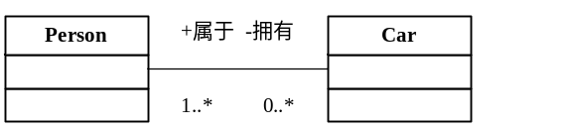
如上图所示：每个Person“拥有”0到多辆Car, 每辆Car“属于”1个或多个Person。
（2）聚合：聚合是关联的特例。如果类与类之间的关系具有“整体与部分”的特点，则把这样的关联称为聚合。
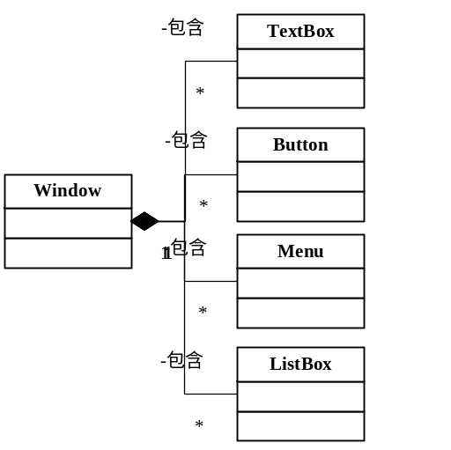
如上图所示：一个Window可以包含任意个TextBox、Button,、Menu和ListBox，每个TextBox、Button、Menu或ListBox必然是属于某一个Window，它们都是Window的一部分。
（3）继承（泛化）：这个与面向对象语言中的继承关系是一致的。
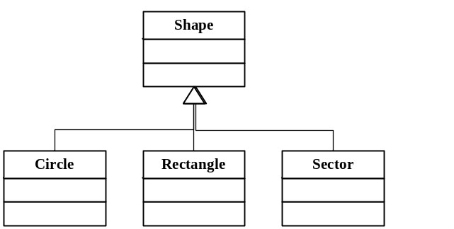
如上图所示，Shape是基类，Cirle, Rectangle, Sector都是Shape的一种，但它们都有各自的与众不同之处，这时候用继承来表达它们之间的关系就比较合适。
（4）依赖：依赖是描述两个类之间语义上的连接关系的。有两个类A和B，如果A是独立的，B是非独立的（依赖的），它依赖于A，如果A发生变化，会影响到B。那么，我们称A和B是依赖关系，B依赖于A。
常见的依赖类型：
a. 类B的某个操作（函数）以类A为参数，这时B依赖于A
b. 类B访问（调用）类A的成员，包括成员变量和成员函数，这时B依赖于A
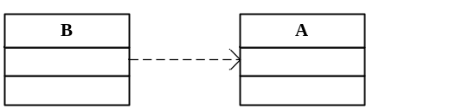
如上图所示，表示的就是一种B依赖于A的关系。

